【辰辉创聚生物】HIF-2α蛋白技术概述：科研试剂中的低氧通路关键因子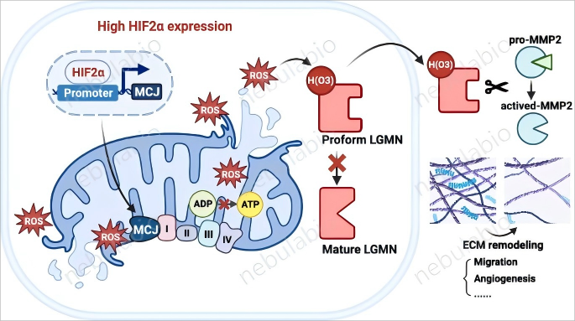
低氧诱导因子-2α（HIF-2α），也称为EPAS1（Endothelial PAS Domain-Containing Protein 1），是一种在哺乳动物细胞中对氧气浓度变化高度敏感的转录因子。作为HIF家族的重要成员，HIF-2α在细胞低氧应答、转录调控以及蛋白互作网络中发挥核心作用。随着对低氧信号通路的研究不断深入，HIF-2α的结构和功能特性已成为基础生命科学、细胞生物学、分子机制研究等多个方向的重要研究内容。
本技术文档旨在从科研角度系统介绍HIF-2α蛋白的结构特性、调控机制及其在体外实验中的常见应用场景，为科研人员在构建实验模型、分析蛋白功能及筛选调控因子等方面提供参考。

一、蛋白结构与功能域
HIF-2α蛋白为全长约870个氨基酸的核内转录调控蛋白，属于bHLH-PAS家族，具有典型的多个功能域：
bHLH结构域（basic helix-loop-helix）：位于N端，参与DNA结合与二聚化，是识别低氧反应元件（HRE）的关键区域；
PAS-A与PAS-B结构域：调控与ARNT（芳香烃受体核转位蛋白）的异源二聚体形成，同时是小分子配体结合位点，尤以PAS-B结构域在构象变化中尤为关键；
ODDD结构域（oxygen-dependent degradation domain）：位于蛋白中段，在常氧状态下被脯氨酰羟化酶修饰，随后被VHL复合物识别并介导泛素化降解；
转录激活区（TAD）：分布在C端区域，负责与共激活因子（如CBP/p300）结合并启动靶基因的转录过程。
这种多功能结构为HIF-2α提供了复杂的调控能力，使其能在不同氧环境下动态调节基因表达网络。

二、调控机制与二聚体形成
在常氧条件下，HIF-2α蛋白的两个关键脯氨酸位点（Pro405 和 Pro531）被脯氨酰羟化酶（PHD）修饰，从而暴露出VHL识别位点。随后，VHL泛素连接酶复合物介导其多泛素化并靶向蛋白酶体降解。
而在低氧环境下，羟化过程被抑制，HIF-2α得以稳定积累并转位至细胞核内，与ARNT形成异源二聚体。该复合物随后结合DNA中含有HRE序列的靶基因启动子，启动多种与低氧应答相关的转录程序。
在实验设计中，研究者通常使用重组HIF-2α与ARNT蛋白构建体外二聚体系统，以研究其在低氧条件下的信号级联反应，是探索HIF通路机制不可或缺的工具之一。

三、科研试剂中的应用场景
在科研层面，重组HIF-2α蛋白常被应用于以下多个方向，支持各类体外分析与机制研究：

1. DNA结合实验
利用EMSA（电泳迁移率分析）或DNA pull-down实验，检测HIF-2α对HRE序列的结合能力。研究者可使用标记探针与重组蛋白共同孵育，以观察结合迁移带。

2. 蛋白互作分析
HIF-2α可与ARNT、VHL、p300等蛋白形成复合物。重组蛋白常被用于GST pull-down、免疫共沉淀（Co-IP）或表面等离子体共振（SPR）实验，以定量或定性分析蛋白-蛋白间的结合亲和力和区域。

3. 小分子结合与筛选
PAS-B结构域可作为小分子配体结合的热点区域，适用于荧光偏振（FP）、AlphaScreen、等温滴定量热（ITC）等高通量筛选方法。科研人员可利用重组HIF-2α蛋白筛选其稳定剂、抑制剂或构象调节因子。

4. 转录活性构建
通过与共激活因子共表达或重组，HIF-2α可构建入体外转录系统中，分析特定靶基因启动子区的活性响应，常配合荧光素酶报告系统使用。

5. 结构生物学研究
为了明确其在氧调控和小分子结合过程中的结构变构过程，科研人员通常重组表达PAS-B单域蛋白进行X-射线晶体学、核磁共振（NMR）或冷冻电镜（Cryo-EM）分析。该方法可用于精确解析结合口袋与抑制机制，是结构设计与机理研究的基础。

四、科研优势
HIF-2α作为一种氧浓度响应的关键转录因子，其重组形式为科研提供了精准、可控且复现性高的实验工具，主要优势包括：
实验条件稳定、避免低氧培养的技术干扰；
支持片段表达与全长构建，适用于不同实验目的；
可在细胞外重建HIF信号网络，构建模块化体外系统；
有助于靶点筛选、结构功能分析及突变验证。

五、常见研究物种与标签形式
人源HIF-2α蛋白（recombinant human HIF-2α protein）为最常用表达形式，也有小鼠、大鼠来源蛋白。常见标签包括His、GST、Flag、Strep等，方便纯化、捕获和检测。
科研工作中亦有使用功能缺失突变体（如ΔODDD）或结构域表达体（如PAS-B）以满足特定研究目的，这些构建体通过体外系统更便于机制研究或筛选平台搭建。

参考文献
1.Scheuermann, T. H. et al. Allosteric inhibition of hypoxia inducible factor-2α by a small molecule. Nat. Chem. Biol. 9, 271–276 (2013).
2.Wu, D. et al. Structural basis of HIF-2α recognition by small molecules. Nature 539, 270–273 (2016).
3.Tarade, D. et al. HIF-2α–ARNT heterodimerization inhibitors: evaluation using AlphaScreen. J. Biol. Chem. 293, 13449–13463 (2018).
4.Sharma, S. et al. Structural characterization of HIF-2α–ARNT–DNA complexes. Nat. Commun. 10, 1031 (2019).
5.Cho, H. et al. On-target efficacy of a HIF-2α antagonist in clear cell renal cell carcinoma. Nature 539, 107–111 (2016).
6.Shen, C. et al. Functional analysis of the oxygen-dependent degradation domain in HIF-2α. Cell Rep. 19, 159–172 (2017).
7.Kim, B. W. et al. Role of PAS-B domain in the conformational control of HIF-2α. Structure 28, 1–12 (2020).
8.Rankin, E. B. & Giaccia, A. J. Hypoxic control of metastasis. Science 352, 175–180 (2016).
9.Loboda, A. et al. HIF signaling pathway and its regulators. Int. J. Mol. Sci. 23, 378 (2022).
10.Soucy, T. A. et al. Pharmacologic targeting of the HIF-2α–ARNT interface. Nat. Chem. Biol. 15, 357–366 (2019).
11.Ye, Y. et al. Recombinant HIF proteins for functional and structural studies. Biochem. J. 475, 3021–3034 (2018).
12.Olcina, M. M. et al. HIF-2α: regulation and role in development. Trends Cell Biol. 30, 807–820 (2020).
13.Wang, V. Y.-F. et al. Regulation of HIF-2α in the normoxic nucleus. Nature 603, 111–117 (2022).
14.Gordan, J. D. et al. HIF-2α promotes tumor cell proliferation by enhancing c-Myc activity. Cancer Cell 11, 335–347 (2015).
15.Lee, K. et al. Targeting hypoxia-inducible factors for therapy. Nat. Rev. Drug Discov. 22, 38–57 (2023).

